jesus puerto che

Manuela de usuario

MiApp.Clientes

Contenido

Manual Del Usuario 2

Como Agregar un Nuevo cliente 2

Como editar un Cliente 3

Como Eliminar un Cliente 4

Como acceder a la interfaz de Categoria 5

Como Agregar una nueva Categoria 6

Como agregar una nueva categoria 7

Como Editar una categoria 8

Como eliminar una Categoria 9

# Manual Del Usuario

## Como Agregar un Nuevo cliente

Se deberá dar clic “opciones”

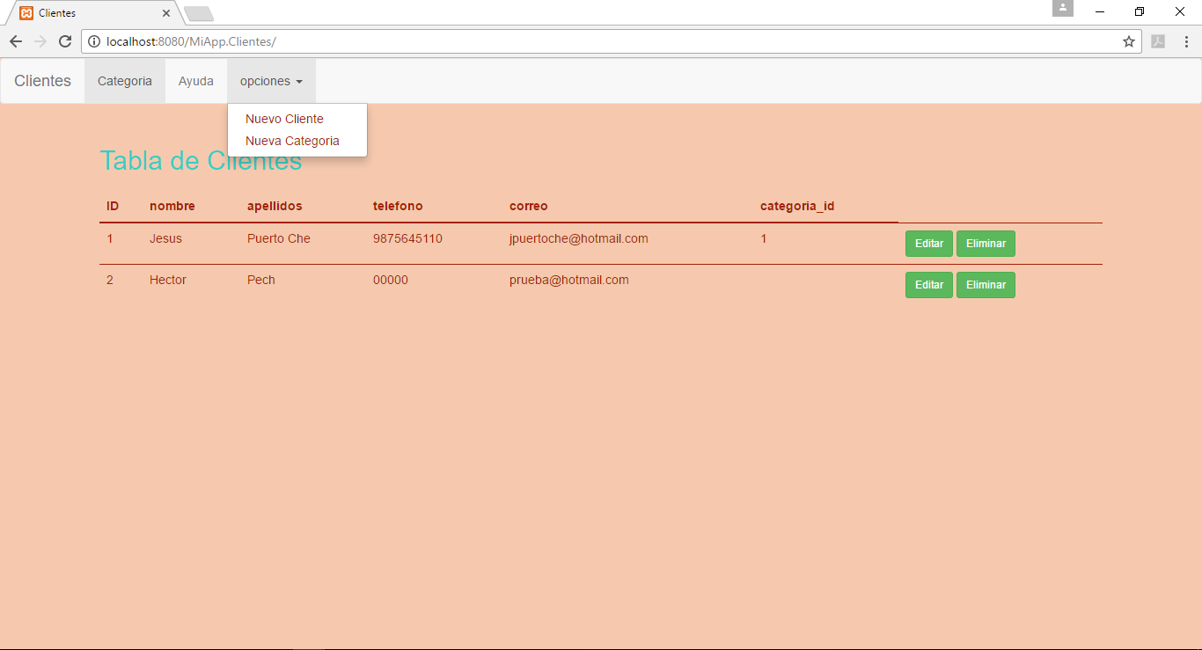

Se deberá seleccionar Nuevo Cliente 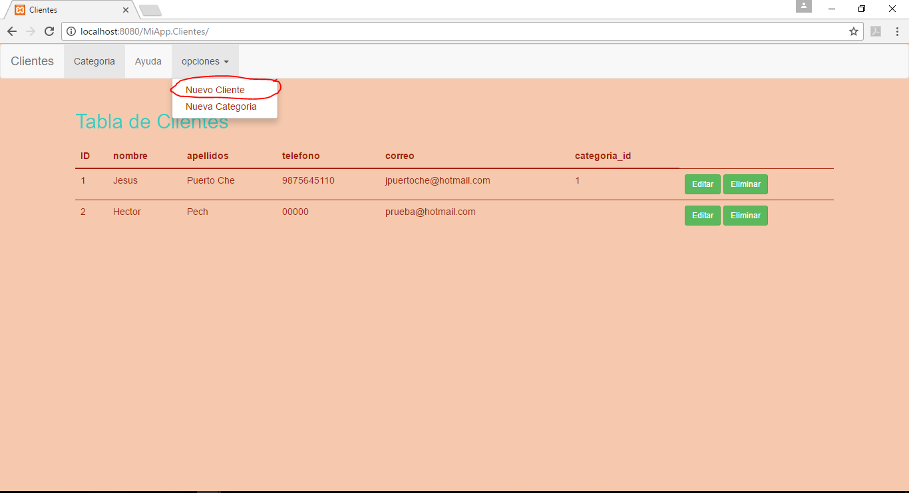  
Al seleccionar “Nuevo Cliente” se desplegará una intefaz como la siguiente:

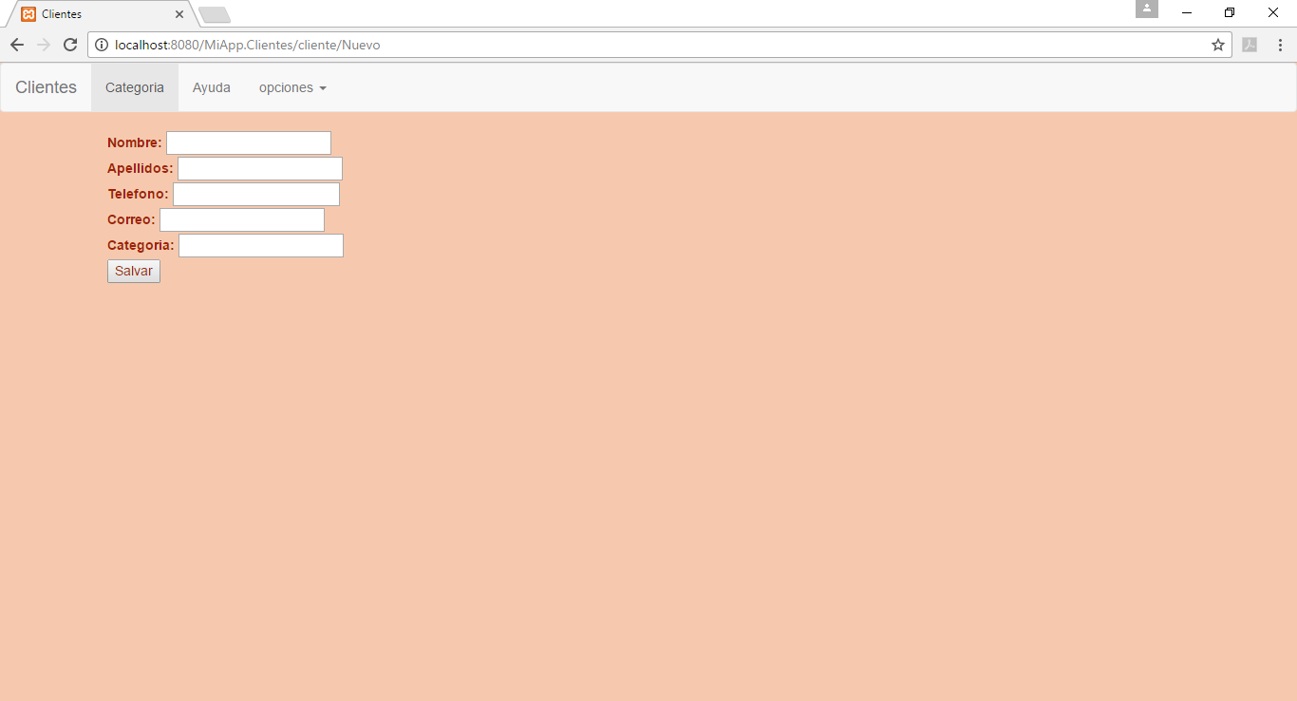

En esta interfaz aparecerán los siguientes campos que deberán ser llenados con los datos del cliente, empezando por el nombre (campo obligatorio), y los apellidos (campo obligatorio), en este campo se pondrás ambos apellidos del cliente (en caso de tener 1 o 3 apellidos se introducirán siguiendo el mismo formato), seguido del teléfono y correo (este campo es obligatorio y debe ser un correo valido) , finalmente se elegirá una categoria a la que se desea que el cliente pertenezca.

## Como editar un Cliente

Para editar un cliente se debe seguir estos pasos:

Se deberá dar clic en el botón “Editar”

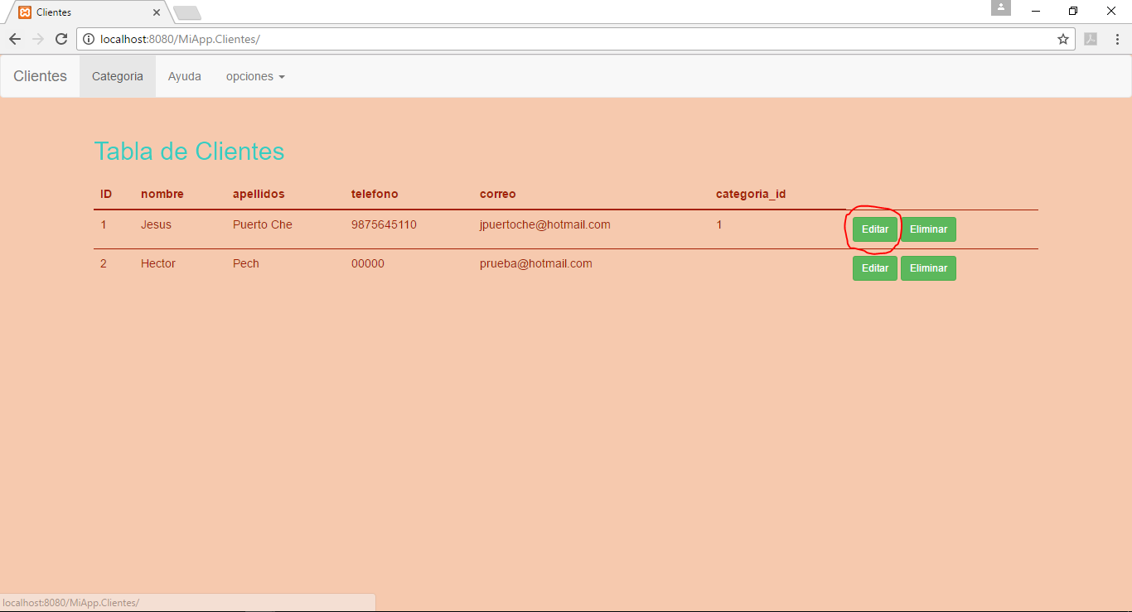

Se desplegará la siguiente interfaz:

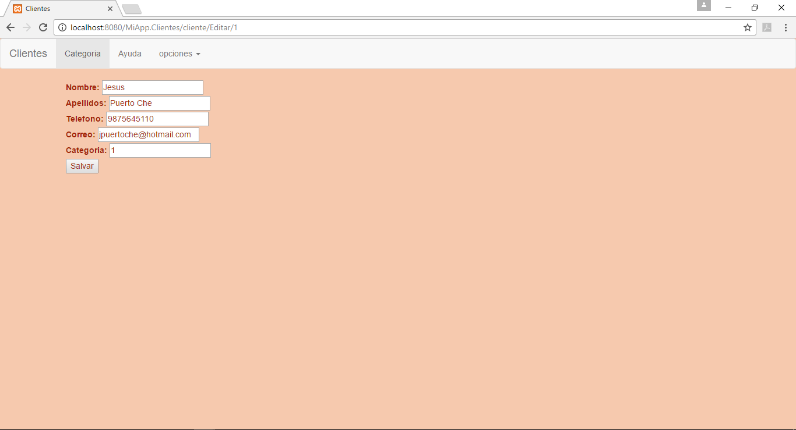

En la siguiente interfaz se podrán editar todos los campos del Cliente, siguiendo los procedimientos de “Nuevo Cliente” (consultar Como Crear Nuevo Cliente).

## Como Eliminar un Cliente

Se deberá dar clic sobre el botón “Eliminar”

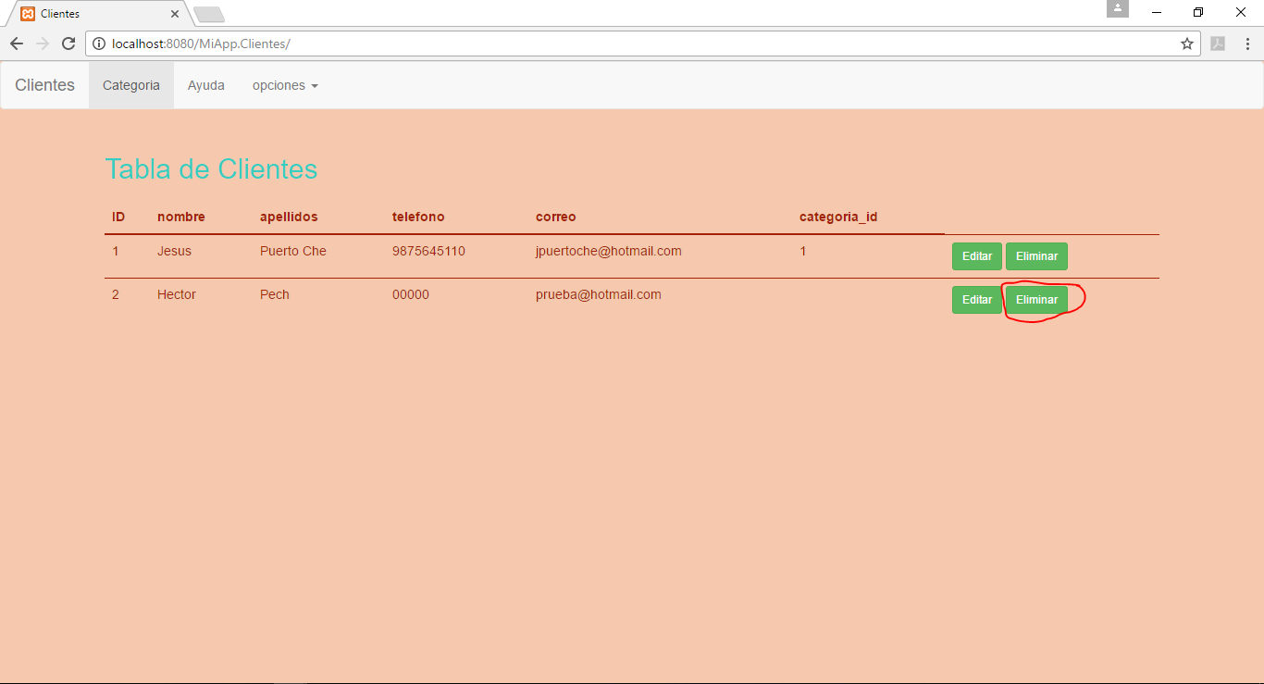

Y se desplegara una venta como la siguiente para confirmar si se desea eliminar al cliente.

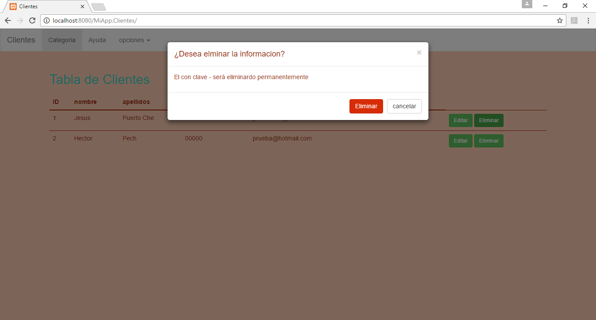

En el caso de estar seguro de querer eliminar al cliente, se da clic en “Eliminar”, el en el caso contrario se da clic en “Cancelar”.

## Como acceder a la interfaz de Categoria

Se deberá dar clic sobre “Categoria”

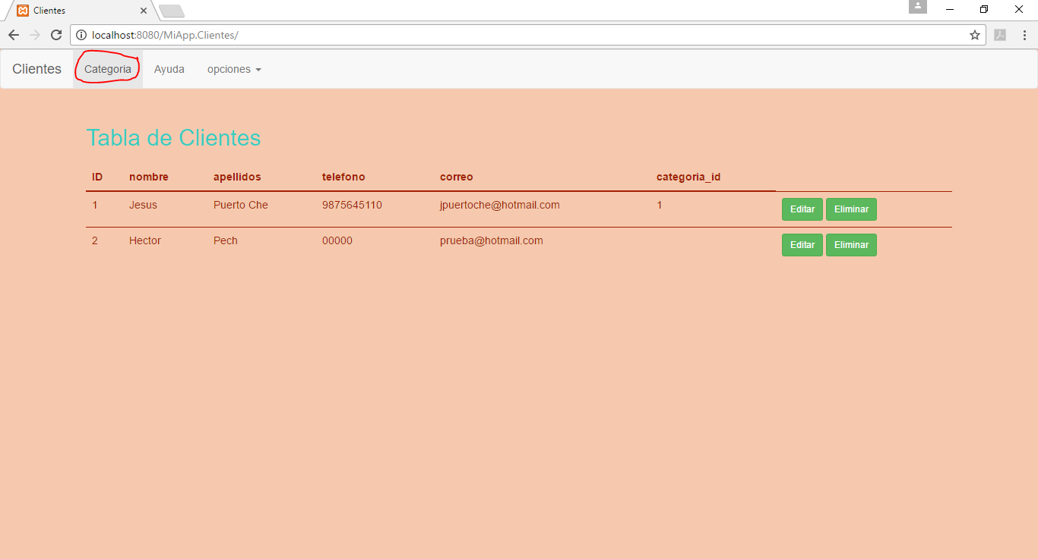

Y se podrá visualizar la interfaz de Categorias

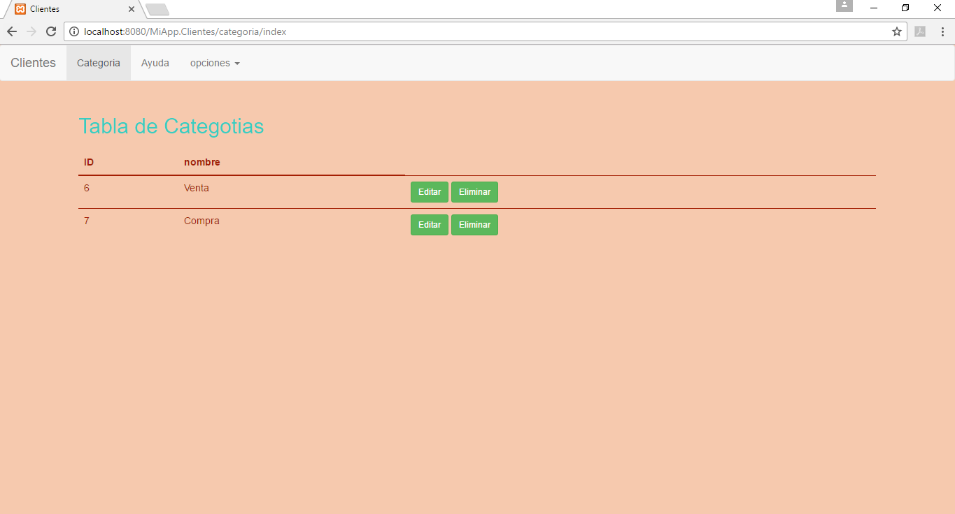

## Como Agregar una nueva Categoria

Se deberá dar clic sobre opciones

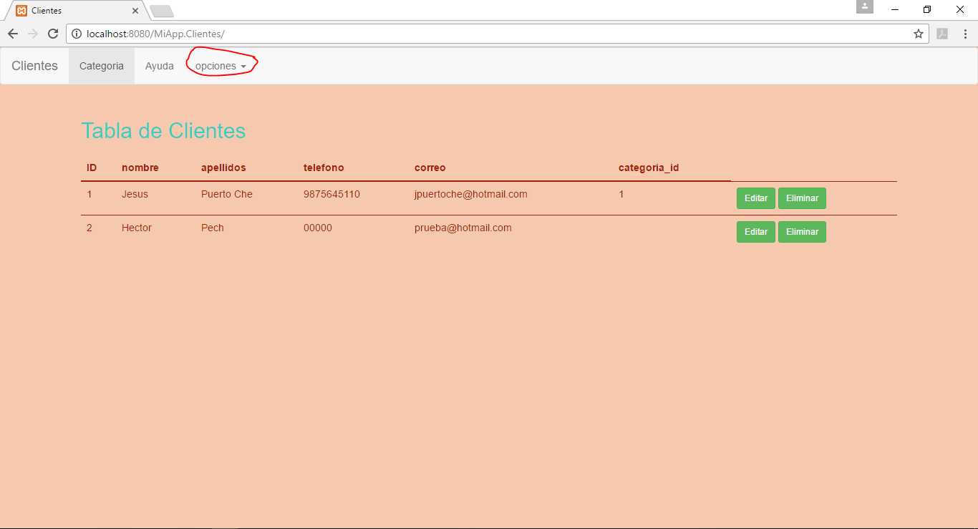

Se abrirá la siguiente interfaz

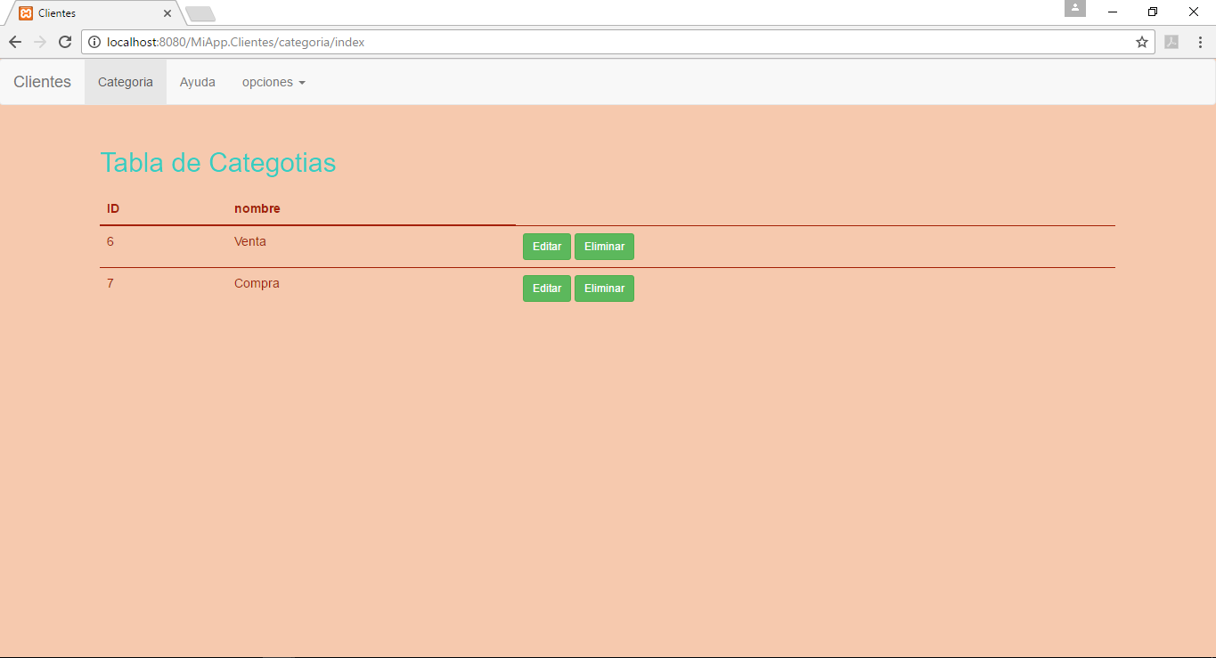

## Como agregar una nueva categoria

Se deberá dar clic en opciones.

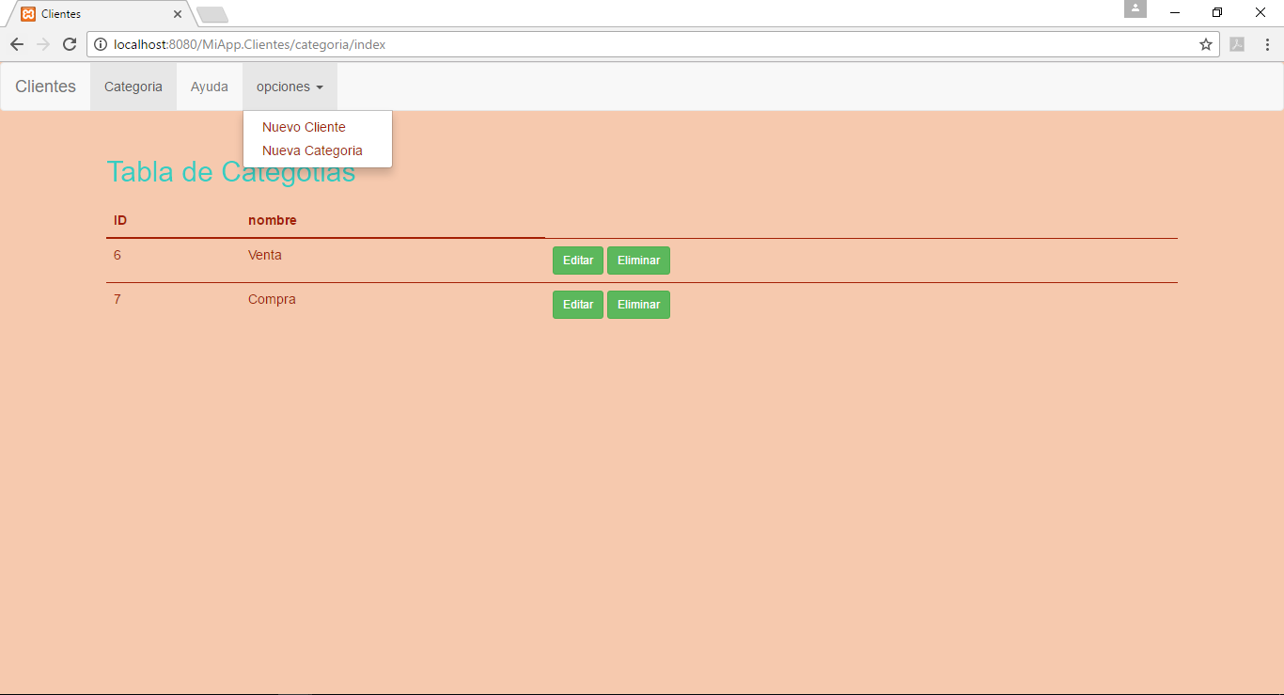

Seguidamente clic en “Nueva Categoria”

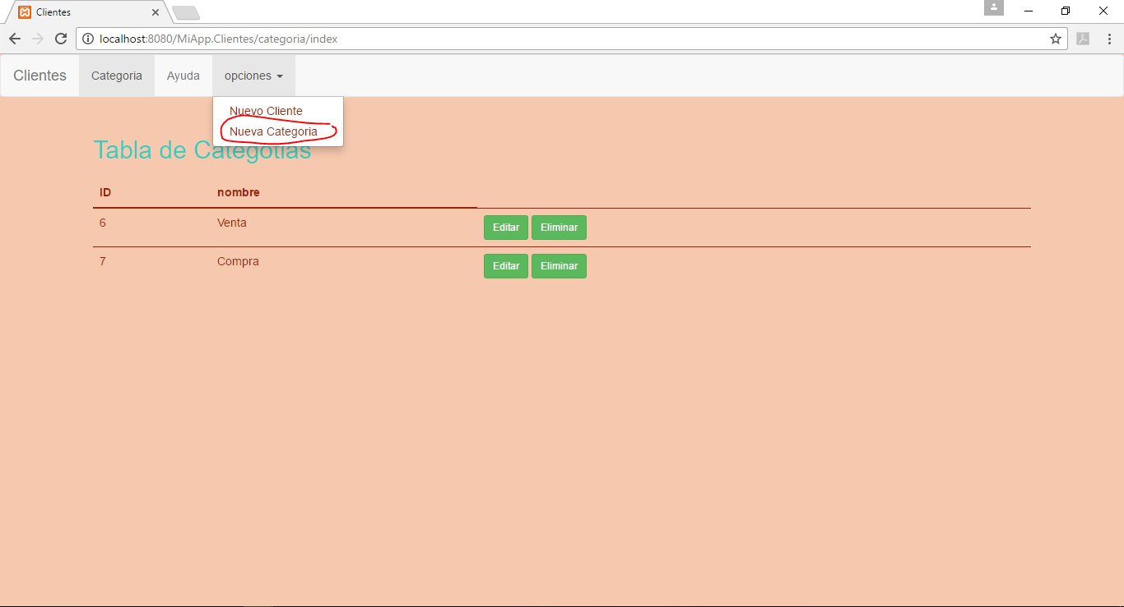

Se abrirá una interfaz como la siguiente

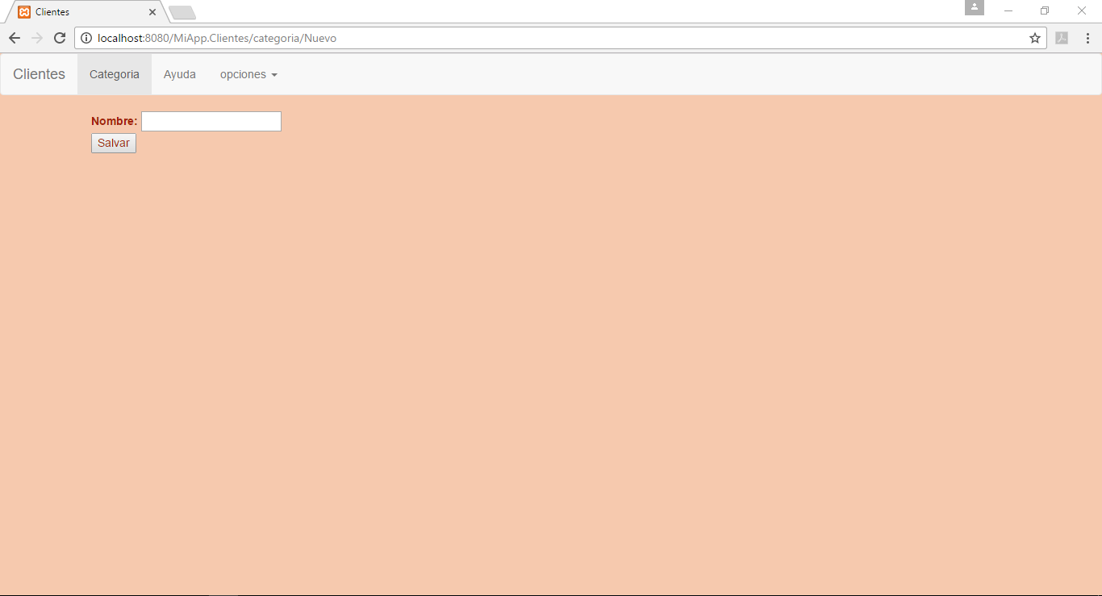

Y se ingresara el nombre de una nueva categoria.

## Como Editar una categoria

Clic en “Editar”

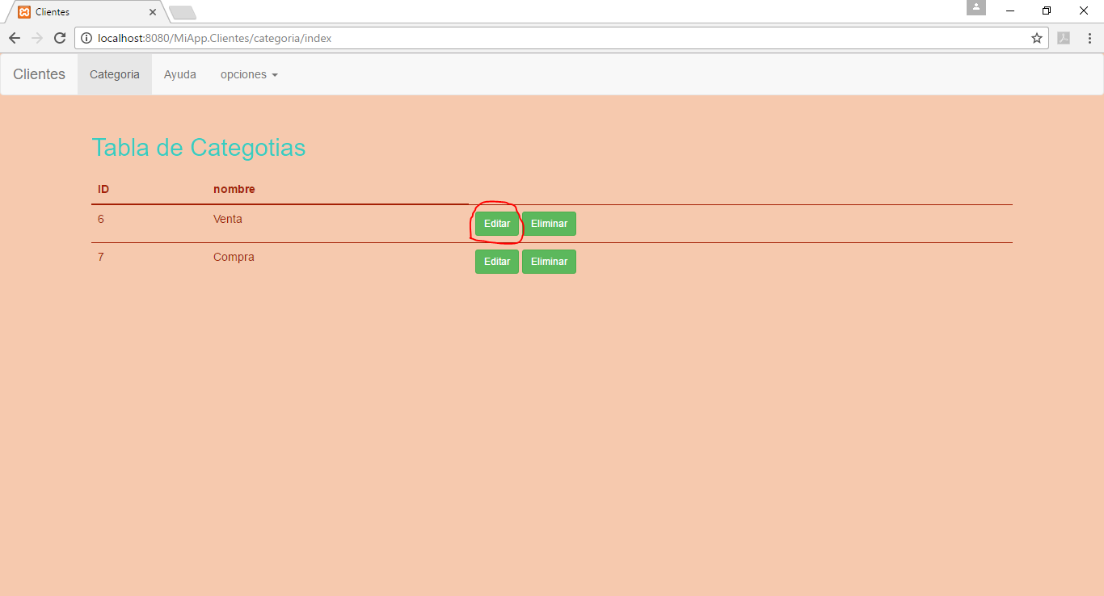

Lo que nos llevara a una nueva interfaz

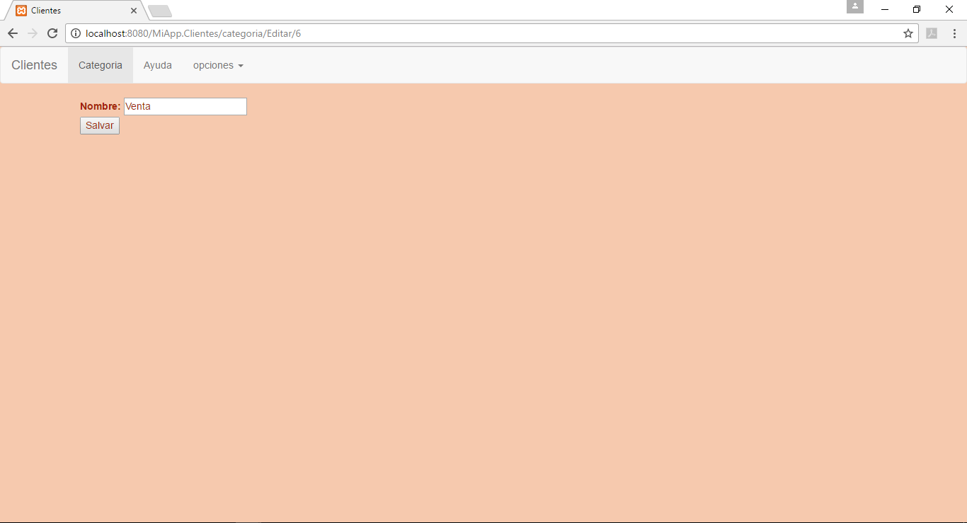

En esta interfaz se podrá editar el nombre de la categoria.

## Como eliminar una Categoria

Dar clic en el botón “Eliminar”

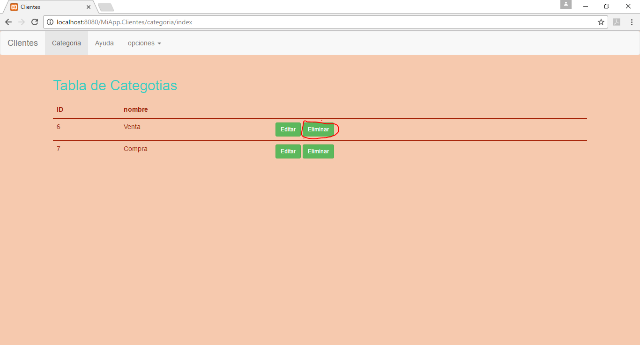

Y se desplegara una venta como la siguiente para confirmar si se desea eliminar al cliente.

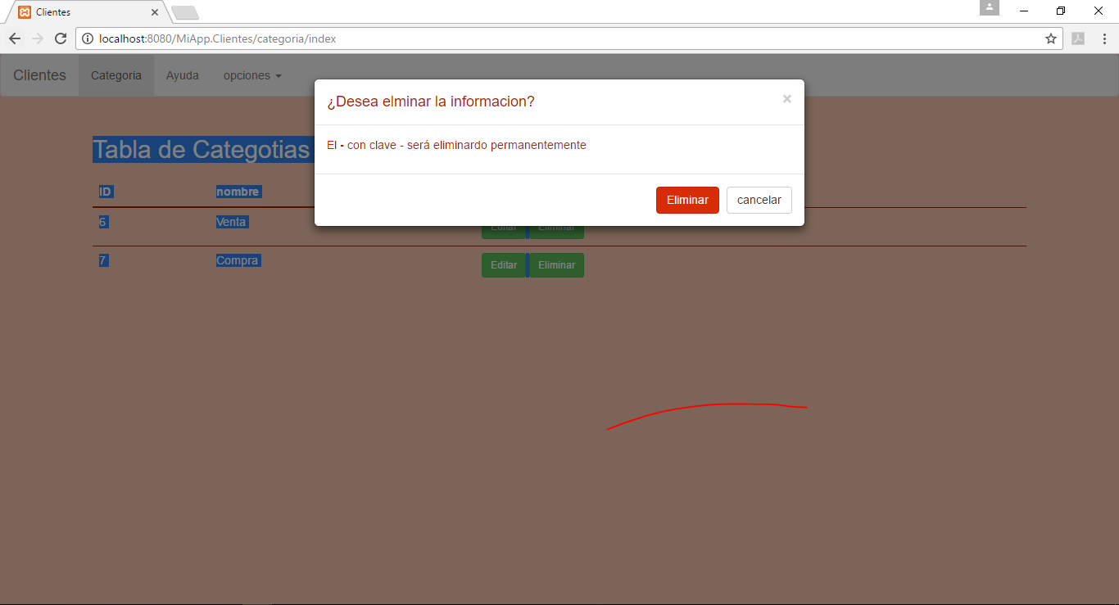

En el caso de estar seguro de querer eliminar al cliente, se da clic en “Eliminar”, el en el caso contrario se da clic en “Cancelar”.